ЗВІТ З ЛАБОРАТОРНОЇ РОБОТИ №3

за курсом «Архітектура, модулі та компоненти програмних систем»

студента групи ПЗ-24у-1

Кондрачука Олександра Вадимовича

кафедра математичного забезпечення ЕОМ, ДНУ ім. О. Гончара

2024/2025 н.р.

Тема: Використання командного рядка Windows та написання Batch-скриптів

Мета: Ознайомлення з командами командного рядка Windows та Batch-скриптами для автоматизації роботи з файлами і каталогами.

Завдання

Частина 1

Відкрийте консоль і, використовуючи команди mkdir, створіть структуру каталогів, дивись рисунок 1.1.

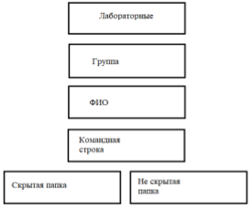

Рисунок 1.1 – Структура каталогів mkdir

За допомогою команди ATTRIB зробіть каталог «Прихована папка» прихованим.

Спробуйте вивести на екран допомогу з використання команди xcopy. На консолі ви побачите список ключів командного рядка для використання цієї команди. Тепер спробуйте зробити те же саме, але використовуючи операцію >, спрямуйте вивід з консолі до файлу copyhelp.txt, який знаходиться в каталозі «Неприхована папка».

Використовуючи команду xcopy, скопіюйте файл copyhelp.txt до каталогу «Прихована папка», при цьому перейменувавши його в copied_copyhelp.txt.

Створіть batch файл, який виконує ті ж самі операції, але в каталозі Лабораторні\Група\ФИО\batch.

В результаті структура каталогів і файлів повинна виглядати так, дивись рисунок 1.2.

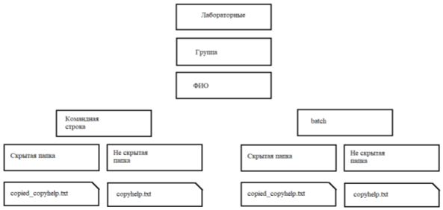

Рисунок 1.2 – Структура каталогів

Створити окремий batch-файл, який відкриватиме файл зі звітом в новому вікні і очікуватиме на закриття вікна.

Частина 2

Використовуючи batch команди (за згодою викладача іншу скриптову мову) створити програму, яка виконує наступне:

Варіант 8. Видалити з каталогу файли.

Хід роботи

1. Відкрито консоль та виконано команди для створення каталогів за допомогою mkdir, дивись рисунок 2.1.

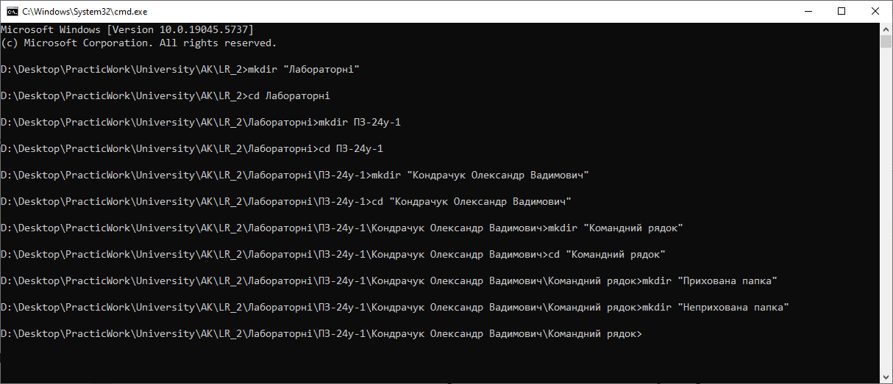

Рисунок 2.1 – Створення структури каталогів

1. Зроблено папку «Прихована папка» прихованою за допомогою команди attrib, дивись рисунок 2.2.

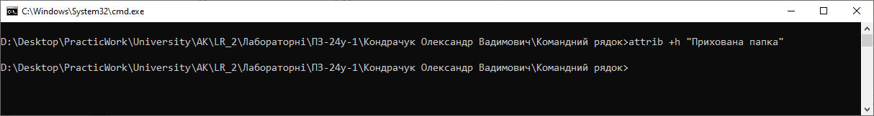

Рисунок 2.2 – Зміна атрибутів папки

1. Виведено допомогу по команді xcopy у консоль, дивись рисунок 2.3.

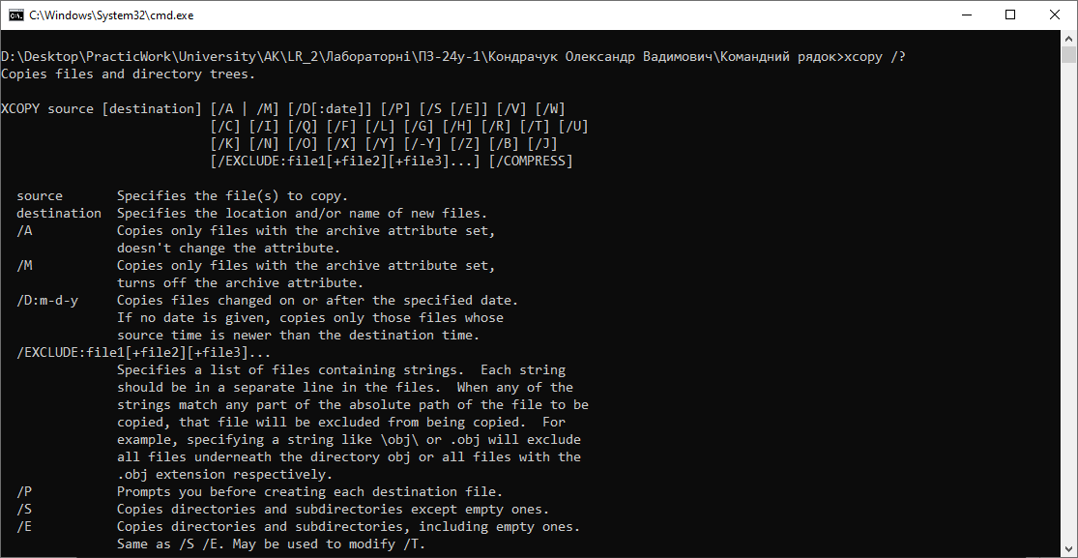

Рисунок 2.3 – Виведення допомоги по xcopy

1. Використовуючи оператор >, перенаправлено вивід у файл copyhelp.txt, дивись рисунок 2.4.



Рисунок 2.4 – Створення файлу copyhelp.txt

1. За допомогою xcopy скопійовано файл у «Прихована папка» з новим ім’ям, дивись рисунок 2.5.

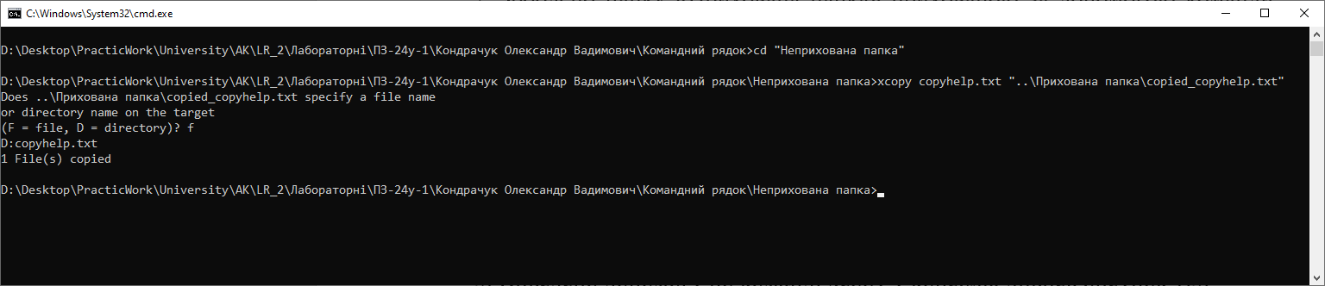

Рисунок 2.5 – Копіювання файлу

1. Створено batch-файл setup.bat, який автоматизує всі кроки, рисунок 2.6.

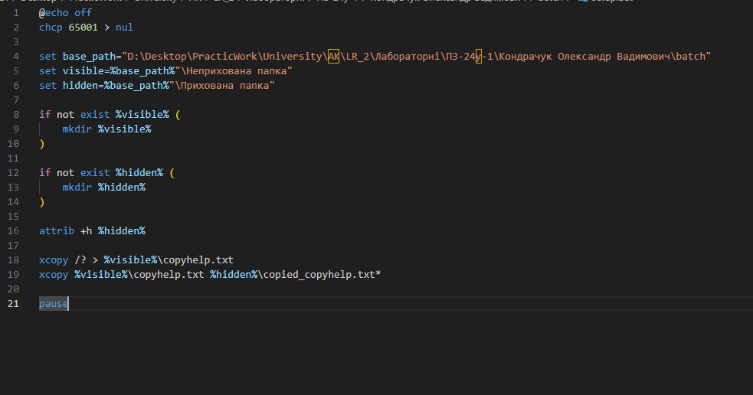

Рисунок 2.6 – Код скрипту

1. Створено batch-файл open_report.bat для відкриття файлу та очікування закриття вікна, рисунок 2.7.

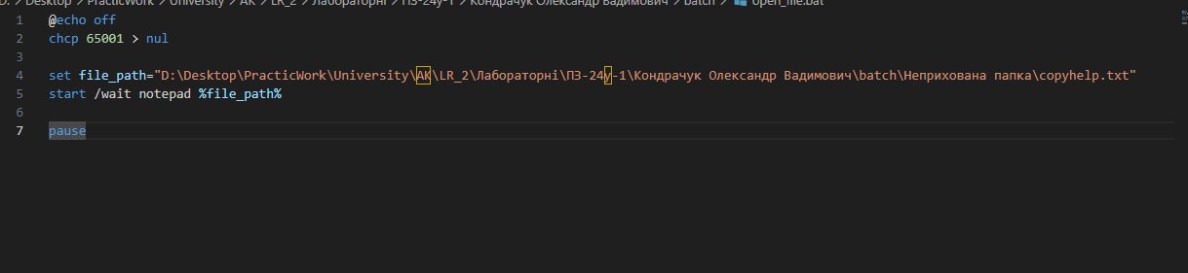

Рисунок 2.7 – Код скрипту

1. Створено скрипт remove_files.bat для видалення з каталогу файлів, рисунок 1.8.

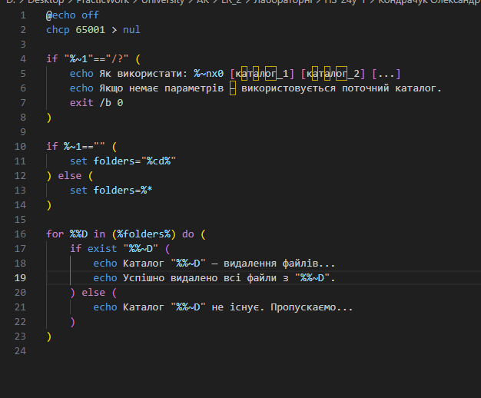

Рисунок 2.8 – Код скрипту

Висновки: навчено роботі з базовими командами Windows консольного інтерфейсу, створенням та налаштуванням batch-скриптів, навчено працювати з атрибутами файлів та обчислювати розміри файлів у каталозі.